DOSSIER DE CANDIDATURE
Certificat de Spécialisation (CS)
Desserts de restaurant

(Anciennement Mention Complémentaire)


Soyez curieux, visitez notre site
https://rabelais.lycee.ac-normandie.fr/
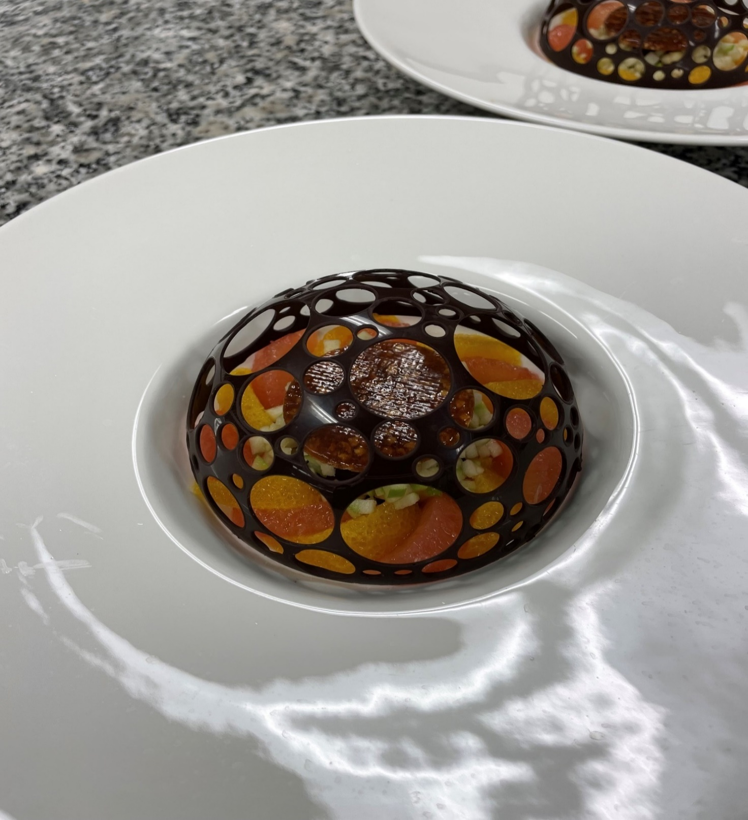
 | DOSSIER DE CANDIDATURE  Certificat de Spécialisation (CS)  Desserts de restaurant

Le Certificat de Spécialisation est un diplôme national professionnel permettant une meilleure insertion. Le titulaire du certificat de spécialisation « cuisinier en dessert de restaurant » est un professionnel des techniques de desserts de restaurant (buffets de dessert ou desserts à l’assiette) Ses réalisations éphémères sont de véritables œuvres artistiques mettant en exergue tous les sens.
Il est capable de :
- Confectionner des entremets salés et sucrés, des desserts de restaurant chauds et froids, des petits fours, mignardises et chocolats, des glaces et granités
- Respecter les règles d’hygiène et de santé et sécurité au travail ainsi que les préconisations liées au développement durable
- Contrôler la qualité des produits au cours de la fabrication
- Présenter et commercialiser les produits finis

Conditions d’admission
- Être titulaire d’un des diplômes suivants :
- CAP Cuisine ;
- CAP Pâtissier ;
- Titre à finalité professionnelle Cuisinier ;
- BAC PROFESSIONNEL Cuisine ;
- BAC PROFESSIONNEL Boulanger-pâtissier ;
- BAC TECHNOLOGIQUE Sciences et techniques en hôtellerie-restauration ;
- BTS Management en hôtellerie-restauration, option B.
- Transmettre le dossier de candidature avant le 24 mars 2025 (Secrétariat : mail ou courrier postal)

Aptitudes requises :
Esprit de recherche, soin, sens artistique, goût des initiatives et de la créativité, volonté, courage, ponctualité, rigueur, mobilité, notion du travail en équipe, sens des responsabilités.

Perspectives et évolution
Le titulaire de ce Certificat de Spécialisation « cuisinier en desserts de restaurant », sera responsable de la conception et de la réalisation de desserts dressés à l’assiette, de buffets à thème, de pièces de présentation, d’entremets salés ou sucrés, de préparations glacées, etc…
Sa spécialité lui permettra de s’intégrer dans des équipes plus ou moins importants et des entreprises hôtelières soucieuses de la place prépondérante et croissante du dessert en restauration.

Enseignements
La formation se déroule sur une année scolaire qui comprend une partie d’enseignement au lycée (Connaissance des produits, technologie et pratique professionnelle, arts appliqués, gestion des denrées) et d’une période de formation en entreprises d’une durée globale de 12 semaines fractionnées en trois périodes de 4 semaines). Chaque semaine est gratifiée de 75€. Le Lycée Rabelais apporte une plus-value à la formation initiale en participant à des concours ou à des manifestations extérieures telles que des cocktails ou repas.

Évaluation finale
L’évaluation finale repose sur le Contrôle en Cours de Formation, sur les Périodes de Formation en Entreprise et sur une épreuve écrite de technologie.

DOSSIER DE CANDIDATURE
Certificat de Spécialisation Desserts de restaurant


NOM
Prénom
Né(e) le
à
Adresse

N° Tél.
email.

Scolarisé(e) actuellement en classe de :
Nom du lycée :
Diplôme préparé :
Avez-vous déposé un dossier pour une autre formation ? Oui Non
Si oui, dans quelle(s) formation(s) ? Dans quel(s) établissement(s) ?
- Etablissement :
Formation :
- Etablissement :
Formation :
- Etablissement :
Formation :
Diplômes obtenus : (préciser l’année d’obtention)

PIECES À JOINDRE IMPÉRATIVEMENT AU DOSSIER
 1 formulaire de candidature dûment complété
 1 lettre de motivation
 1 photo d’identité récente
 1 photocopie des bulletins trimestriels des 2 dernières années
 1 CV avec le parcours professionnel (stages, saisons, extras, permis B, …)

AVIS MOTIVÉ DE L’ÉQUIPE PÉDAGOGIQUE DE L’ÉTABLISSEMENT D’ORIGINE
Pour la candidature de l’élève pour le
Certificat de Spécialisation Desserts de restaurant
Très favorable Favorable Réservé Défavorable

Appréciation ………………………………………………………………………………………………………………………………………………………………………………………………
Date Cachet de l’établissement
Signature du chef d’établissement

DOSSIER COMPLET À REMETTRE
AVANT LE : 24 MARS 2025

Par email ce.0142132s@ac-normandie.fr


Ou

Au secrétariat du Lycée

Ou

Par courrier
Lycée François Rabelais
1 rue Elsa Triolet
BP 52
14 123 IFS


- L’admission est sur dossier. Le jury pourra toutefois proposer un entretien de motivation complémentaire pour affiner et finaliser ses choix
.
- La sélection définitive sera faite après décision du Jury et sous réserve de l’obtention d’un des diplômes exigés pour cette formation.

- 12 places sont disponibles dans cette formation.

